grupa A (22 pkt)
Zad. 1. (2 pkt) Zapisz w postaci wyrażenia algebraicznego.
a) iloczyn sumy kwadratów liczb m i n oraz różnicy tych liczb
b) średnia cena zeszytu kupionego przez Zosię, która kupiła 5 zeszytów po a zł i 6 zeszytów w cenie o 10 gr mniejszej od a
Zad. 2. (1 pkt) Niech a oznacza dowolną liczbę naturalną. Zapisz trzecią potęgę liczby, która przy dzieleniu przez 7 daje resztę 3.
Zad. 3. ( 2 pkt) Uporządkuj jednomiany:
a) (–4)²(–2)a²b³b, b) (–x)6x²y(–3y)(–0,3x).
Zad. 4. (3 pkt ) Dane wyrażenia algebraiczne zapisz w postaci iloczynu.
a) 2ab + 4ac – 6ad
b) 5x(4a–7) – 6(4a–7)
c*) ax³ – bx³ – bx + ax – a + b
Zad. 5. (2 pkt ) Doprowadź wyrażenia algebraiczne do najprostszej postaci.
a) (3xy+5y) – (4xy–3y)
b) 9x – (5x+7y–6) – (–6y+9x–4)
Zad. 6. (2 pkt) Dane są wyrażenia W = 3a³ – ab + 2b³ oraz Z = –4a³ + 2ab – b³. Oblicz W – Z.
Zad. 7. (4 pkt) Usuń nawiasy, dokonaj redukcji wyrazów podobnych i oblicz wartości wyrażeń:
a) 3(5a–3b) – 4(a–3b) dla a =–, b = 0,2,
b) –3x(2x–3y) + 2x(–3x–5y–1) dla x =–1, y = 2.
Zad. 8. (3 pkt) O ile pole prostokąta jest większe od pola trójkąta z rysunku?
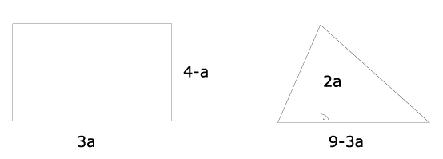
Zad. 9. (3 pkt) Zapisz liczbę trzycyfrową, w której cyfrą jedności jest x, cyfra dziesiątek jest o 2 mniejsza, a cyfra setek jest trzy razy większa od cyfry dziesiątek. Określ, dla jakich wartości zmiennej x istnieje rozwiązanie tego zadania. Podaj wszystkie możliwe rozwiązania.

